第二次上机实验

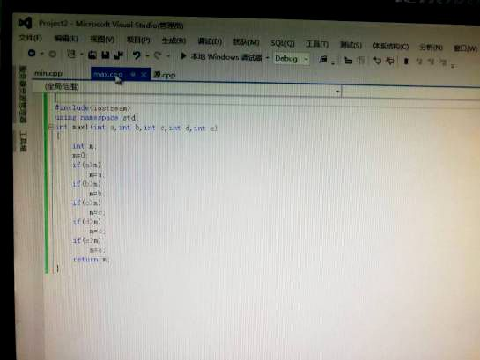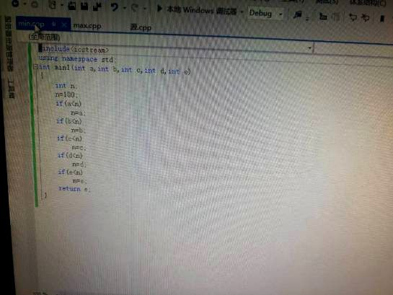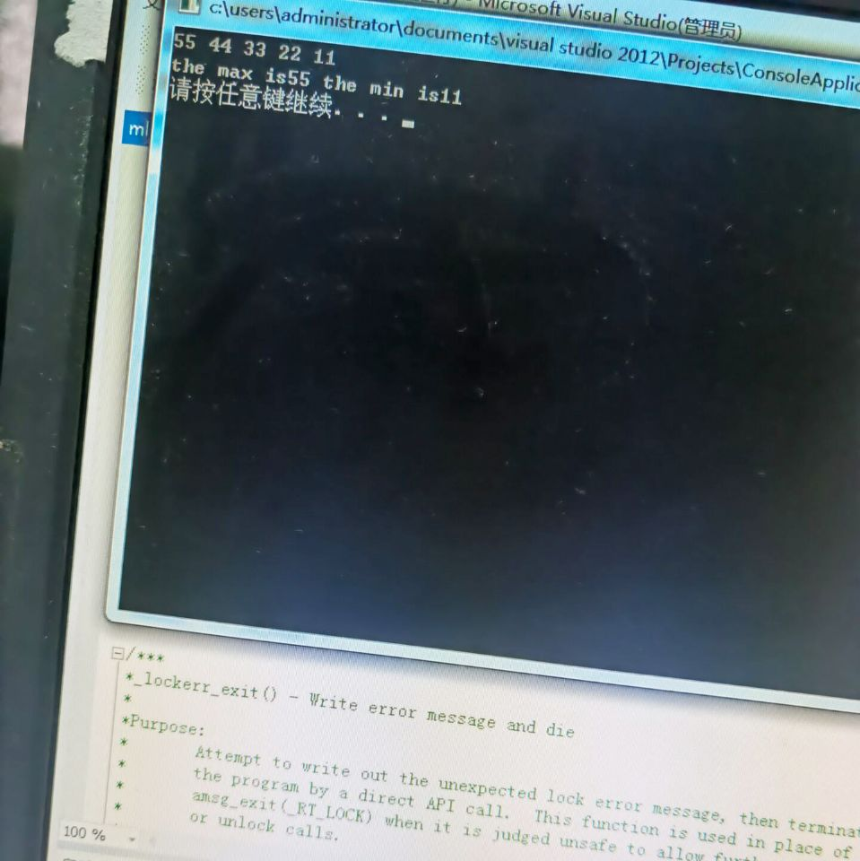

心得：此次上机初步接触到建立和运行多文件程序，本次实验的方法和运行程序基本上和c语言的函数部分基本相似，运用到了一维数组，其中输入和输出改变，开头的输入语也是数组selNumber[]；为保证程序正常运行，max变量没有被赋初值；需要在main函数之前对子程序里的函数进行声明。